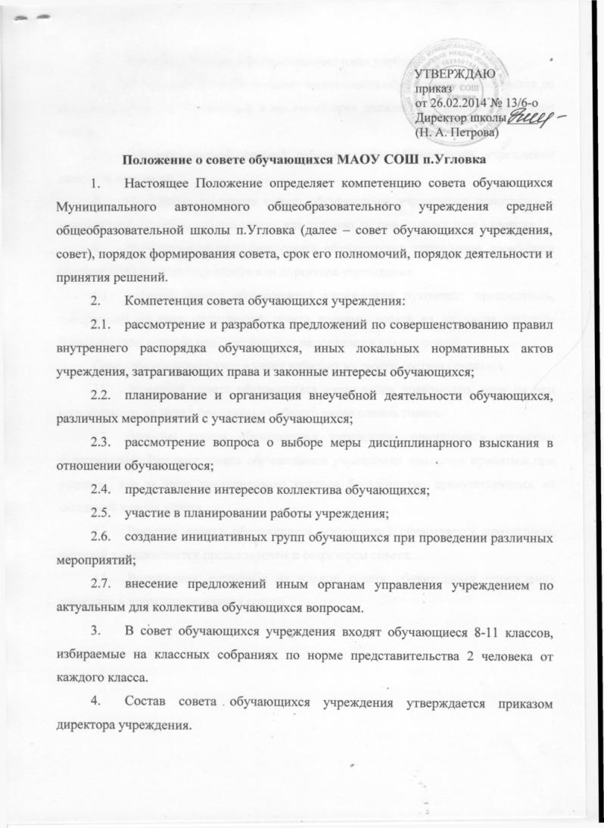

5. Срок полномочий совета составляет один учебный год.
6. В случае выбытия избранного члена совета обучающихся учреждения до истечения срока его полномочий, в месячный срок должен быть избран новый член совета.
7. Организационной формой работы совета обучающихся учреждения являются заседания.
8. Очередные заседания совета обучающихся учреждения проводятся в соответствии с планом работы совета, как правило, не реже одного раза в квартал.
9. Внеочередное заседание совета обучающихся учреждения проводится по решению председателя совета или директора учреждения.
10. Работой совета обучающихся учреждения руководит председатель, избираемый на срок полномочий совета членами совета из их числа простым большинством голосов присутствующих на заседании членов совета.
Совет обучающихся учреждения избирает из своего состава секретаря.
11. Заседание совета обучающихся учреждения правомочно, если на нем присутствуют не менее половины от общего числа членов совета.
12. Решение совета обучающихся учреждения принимается открытым голосованием. Решение совета обучающихся учреждения считается принятым при условии, что за него проголосовало простое большинство присутствующих на заседании членов совета.
13. Решение совета обучающихся учреждения оформляется протоколом, который подписывается председателем и секретарем совета.
14. Возражения кого-либо из членов совета обучающихся учреждения заносятся в протокол заседания совета.

